北师大版2022-2023学年一年级数学（上）期末测试题
一、填一填。（33分）
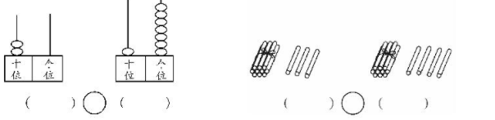
1、

2、20的个位上是（ ），十位上（ ），它前面的1个数是（ ）。
3、一个加数是7，另一个加数和是5，和是（ ），被减数是18，减数是9，差
是（ ）。
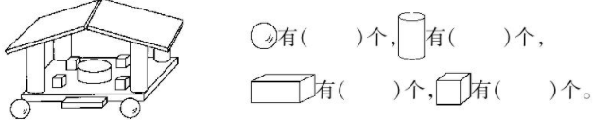
4、

5、一个柜子上有4 扇 门，另一个柜子上比它多2扇 门，两个柜子上共有（ ）扇
门。
6、明明和乐乐站在同一行，明明排第6，乐乐排第17，明明和乐乐之间有（ ）个
人。
7、16 的个位上是（ ），表示（ ）个（ ）； 十位上是（ ），表示
（ ）个（ ）。
8、15和17 中间的数是（ ），和10相邻的的数是（ ）和（ ）。
9、按规律填数。
（1）9，11，13，（ ）。17 ，（ ）
（2）14，12，10.（ ），（ ），4.
10、在 里填适当的数。
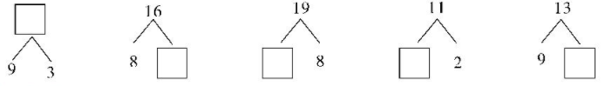

二、选择（10分）
1、下面（ ）中的物品是同一类的。
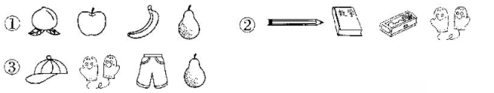

2、下面减法中，差最小的是（ ）
14 – 6 15 – 8 19 – 9
3、小卫第一次跳了8下，他第二次想比第一次多跳7下，那么第二次他要跳多少下？正
确的算式是（ ）
8+7 =15（下 ） 8 – 7=1（下） 8+7=16（下）
4、用“凑十法”计算9+7的正确步骤是（ ）
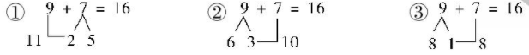

5、至少用（ ）个 可以拼成一个大正方体、
4 6 8
三、比一比，画一画。（9分）
1、在 里填上“>”、“<”、或“＝”。（6分）
18 8 8+7 15 13-5 14-6
11 20 7+9 15 6+3 18–7
2、比轻重，在最重的 里 画“√”，在最轻的 里画“×”（2分）
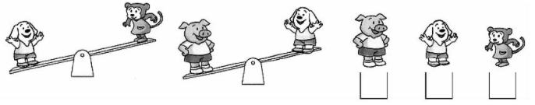

3、高的画“√”，矮的画“×”（1分）
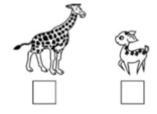

四、计算。（29分）
1、填表。（10分）
加数 | 4 | 17 | 3 |  | 7
加数 | 4 | 2 | 5 | 7 | 8
和 |  |  |  | 11

被减数 | 11 | 17 |  | 19 | 13
减数 | 5 | 4 | 9 |  | 7
差 |  |  | 7 | 10

2、看谁算得又对又快。（9分）
5+5= 10–6= 12-5 +8 =
15-8 = 17–7 = 13+6-10 =
5+7 = 9+6 = 6+9-2 =
3、比一比。看谁算得快。（10分）
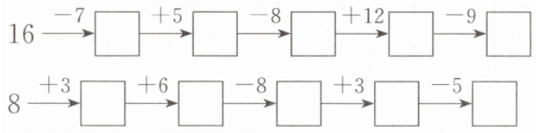

五、看图列式计算。（6分）
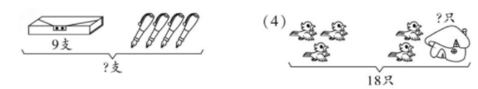

六、解决问题。（13分）
1、小军原来有一些钱，了一本8元的书后，还剩5元，他原来有多少钱？
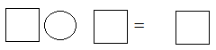
（元）

2、兰兰和小明摘葫芦，他们一共摘了14个，小军摘了9个，其余的都是兰兰摘的，兰兰
摘了多少个?
（个）

3、学校绘画小组有9名男生，10名女生，绘画小组一共有多少人？
（名）

4、小玲做了8朵红花，9 朵黄花，小玲一共做了多少朵花？

（朵）
5、动物园有3只老猴，8只小猴，动物园一共在多少只猴子？
（只）

6、草地上有16只羊，走了一些后，还剩4只，走了几只羊？
（只）

附参考答案
- 填空。
1、20>17,13<14, 2、0，2，19， 3、12，10， 4、2个，5个，4个，4个
5、10扇， 6、10个人 7、6、6个一。1、1个十 8、16，9 和11，
9、15，19， （2）8，6， 10、12，8，择11，9，4
- 选择。
①，③，①，②，①
三、比一比。画一画。
1、>，=，=，<，>，<；
2、猪√，猴○
3、长颈鹿√，梅花鹿×
四、计算。
1、8，19，8，4，15； 6，13，16，9，6
2、10，4，15，7，10，9，12，15，13
3、9，14，6，18，9； 11，17，9，12，7；
- 看图列式计算。
9+4=13，18 - 3 -2 =13
- 解决问题。
1、8+5=13（元）
2、14 - 9=5（个）
3、9+10=19（名）
4、8+9=17（朵）
5、3+8=11（只）
6、16 -12（只）

